จีน 5 วัน 4 คืน
ซุปตาร์…Masterpiece ฉงชิ่ง-อู่หลง | Your Time FREE DAY
กำหนดการเดินทาง เดือนตุลาคม 2569
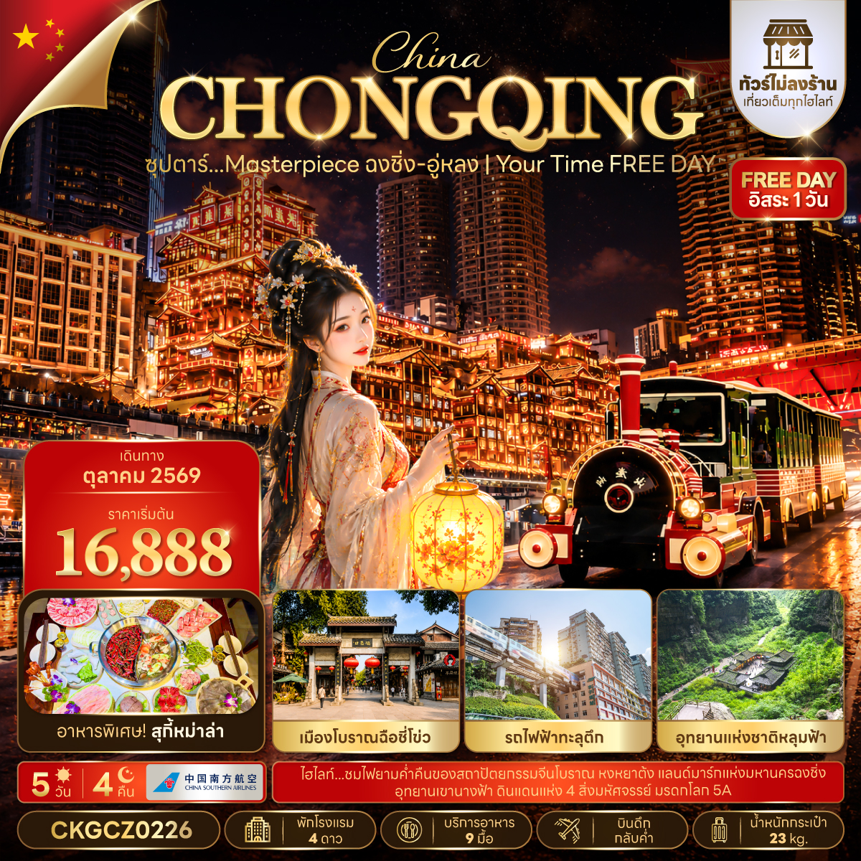
- ชมไฟยามค่ำคืนของสถาปัตยกรรมจีนโบราณ หงหยาต้ง แลนด์มาร์กแห่งมหานครฉงชิ่ง
- อุทยานเขานางฟ้า ดินแดนแห่ง 4 สิ่งมหัศจรรย์ มรดกโลก 5A

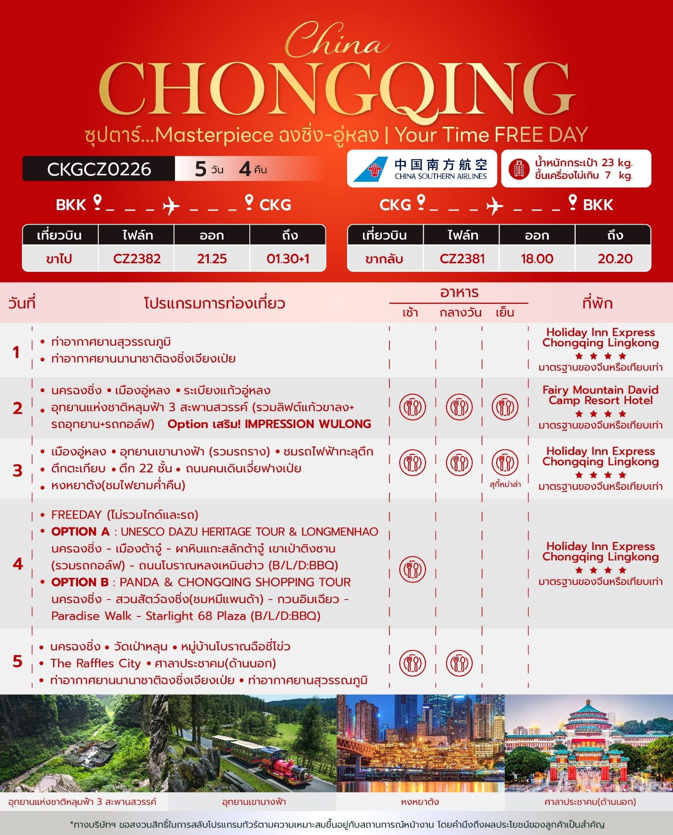

วันเดินทาง | ราคาผู้ใหญ่ / ราคาเด็ก | ราคาทัวร์ไม่รวม ตั๋วเครื่องบิน | พักเดี่ยว
10 – 14 ตุลาคม 2569  วันนวมินทรมหาราช | 20,888 | 15,888 | 4,000
11 – 15 ตุลาคม 2569  วันนวมินทรมหาราช | 19,888 | 14,888 | 4,000
12 – 16 ตุลาคม 2569  วันนวมินทรมหาราช | 17,888 | 12,888 | 4,000
13 – 17 ตุลาคม 2569  วันนวมินทรมหาราช | 19,888 | 14,888 | 4,000
14 – 18 ตุลาคม 2569 | 18,888 | 13,888 | 4,000
15 – 19 ตุลาคม 2569 | 18,888 | 13,888 | 4,000
16 – 20 ตุลาคม 2569 | 18,888 | 13,888 | 4,000
17 – 21 ตุลาคม 2569 | 18,888 | 13,888 | 4,000
18 – 22 ตุลาคม 2569 | 16,888 | 11,888 | 4,000
19 – 23 ตุลาคม 2569  วันปิยมหาราช | 17,888 | 12,888 | 4,000
20 – 24 ตุลาคม 2569  วันปิยมหาราช | 19,888 | 14,888 | 4,000
ราคาไม่รวมค่าทิปมัคคุเทศก์ท้องถิ่น คนขับรถท้องถิ่น
ตามธรรมเนียม ท่านละ 2,000 บาท/ท่าน/ทริป (ยกเว้นเด็กต่ำกว่า 2 ขวบ)
สำหรับหัวหน้าทัวร์จากเมืองไทย (ตามความพึงพอใจในการบริการ)
ราคาเด็กอายุต่ำกว่า 2 ปี (INFANT) ราคา 5,000 บาท / ท่าน
“อัตราภาษีน้ำมันและสนามบิน ณ วันที่ 20 ก.ค. 2569 (อาจมีการเปลี่ยนแปลงตามประกาศสายการบิน)”
สำคัญโปรดอ่าน
- กรุณาทำการจอง พร้อมชำระเงินมัดจำ ท่านละ 10,000 บาท/ท่าน และชำระส่วนที่เหลือ 30 วัน ก่อนการเดินทาง กรณีวันเดินทางน้อยกว่า 30 วัน หรือ ราคาทัวร์พิเศษต้องชำระค่าทัวร์เต็มจำนวน 100% เท่านั้น
- อัตราค่าบริการนี้ จำเป็นต้องมีผู้เดินทาง จำนวน 10 ท่าน ขึ้นไป ในแต่ละคณะ กรณีที่มีผู้เดินทางไม่ถึงตามจำนวนที่กำหนด ทางบริษัทฯ ขอสงวนสิทธิ์ในการเลื่อนการเดินทาง หรือเปลี่ยนแปลงอัตราค่าบริการ (ปรับราคาเพิ่มขึ้น เพื่อให้คณะได้ออกเดินทาง ตามความต้องการ)
- ท่านที่ต้องออกบัตรโดยสารภายในประเทศ (ตั๋วเครื่องบิน, รถทัวร์, รถไฟ) กรุณาสอบถามที่เจ้าหน้าที่ทุกครั้งก่อนทำการออกบัตรโดยสาร เนื่องจากสายการบินอาจมีการปรับเปลี่ยนไฟล์ท หรือ เวลาบิน โดยไม่แจ้งให้ทราบล่วงหน้า และการแนะนำจากเจ้าหน้าที่เป็นเพียงการแนะนำเท่านั้น
- ในกรณีที่ภาครัฐทั้งไทย และประเทศปลายทางมีข้อกำหนดในการกักตัว หรือ การตรวจหาเชื้อโควิด-19 ทุกประเภท ผู้เดินทางต้องรับผิดชอบค่าใช้จ่ายส่วนนี้ด้วยตัวท่านเอง (ไม่รวมอยู่ในรายการทัวร์)
- เงื่อนไขกรมธรรม์เป็นไปตามเงื่อนไขของบริษัทฯประกันเป็นผู้พิจารณา
- ของสมนาคุณไม่สามารถเปลี่ยนแปลงเป็นส่วนลดหรือเงินสดได้
- นโยบายการให้บริการของสายการบินอาจมีการเปลี่ยนแปลง เช่น งดเสิร์ฟอาหารโดยไม่แจ้งล่วงหน้า และ หรือ บริการอื่นๆ

วันแรก ท่าอากาศยานสุวรรณภูมิ - ท่าอากาศยานนานาชาติฉงชิ่งเจียงเป่ย - โรงแรมที่พัก

18.30 น. สมาชิกทุกท่านพร้อมกัน ณ ท่าอากาศยานสุวรรณภูมิ ชั้น 4 ประตู 10 เคาน์เตอร์ W ก่อนนำท่านไปเช็คอินที่เคาน์เตอร์สายการบิน CHINA SOUTHERN AIRLINES (CZ) โดยมีหัวหน้าทัวร์และเจ้าหน้าที่ส่งทัวร์ คอยต้อนรับและแจกเอกสารการเดินทาง จากนั้นนำท่านเช็คอินและโหลดสัมภาระ
21.25 น. ออกเดินทางสู่ นครฉงชิ่ง โดยสายการบิน CHINA SOUTHERN AIRLINES (CZ) เที่ยวบินที่ CZ2382 (มีอาหารบริการบนเครื่อง)
หมายเหตุ: บริการอาหารบนเครื่องสำหรับสายการบินอาจมีการเปลี่ยนแปลงประเภทอาหาร
หรือยกเลิกการให้บริการได้โดยไม่ต้องแจ้งล่วงหน้า
ทั้งนี้ ขึ้นอยู่กับนโยบายและข้อกำหนดของสายการบิน ณ วันที่ให้บริการ
ก่อนจะทำการออกตั๋วเครื่องบินภายในประเทศ กรุณาเช็คไฟล์ทบินคอนเฟิร์มกับเจ้าหน้าที่ของบริษัททุกครั้ง
01.30+1 น. เดินทางถึง ท่าอากาศยานนานาชาติฉงชิ่งเจียงเป่ย (นครฉงชิ่ง) ประตูสู่ นครฉงชิ่ง มหานครแห่งขุนเขา หนึ่งใน 4 นครที่อยู่ภายใต้การบริหารโดยตรงของรัฐบาลกลางของประเทศจีน หลังผ่านพิธีการตรวจคนเข้าเมืองและรับสัมภาระเรียบร้อยแล้ว นำท่านออกเดินทางสู่โปรแกรมท่องเที่ยว เพื่อเริ่มต้นสัมผัสเสน่ห์ของนครฉงชิ่งอย่างเต็มอิ่ม (เวลาท้องถิ่นจีนเร็วกว่าเวลาประเทศไทย 1 ชั่วโมง)
จากนั้นนำท่านเดินทางสู่ โรงแรมที่พัก
ที่พัก HOLIDAY INN EXPRESS CHONGQING LINGKONG ระดับ 4 ดาวมาตรฐานจีน หรือเทียบเท่า

วันที่สอง นครฉงชิ่ง - เมืองอู่หลง - ระเบียงแก้วอู่หลง - อุทยานแห่งชาติหลุมฟ้า 3 สะพานสวรรค์
(รวมลิฟต์แก้วขาลง+รถอุทยาน+รถกอล์ฟ)
OPTION เสริม! IMPRESSION WULONG

เช้า บริการอาหารเช้า ณ ห้องอาหารของโรงแรม
นำท่านเดินทางสู่ เมืองอู่หลง (WULONG) ดินแดนแห่งขุนเขาและธรรมชาติระดับมรดกโลก ตั้งอยู่ทางทิศตะวันออกเฉียงใต้ของนครฉงชิ่ง โดดเด่นด้วยภูมิประเทศแบบคาสต์อันน่าตื่นตาตื่นใจ รายล้อมด้วยผืนป่าเขียวขจีและเทือกเขาสูงสลับซับซ้อน พร้อมแม่น้ำอู่เจียงที่ไหลผ่านใจกลางเมือง สร้างทัศนียภาพอันงดงามตลอดเส้นทาง เมืองอู่หลงอยู่ห่างจากนครฉงชิ่งประมาณ 170 กิโลเมตร เดินทางบนทางด่วนพิเศษที่สะดวกสบาย พร้อมชมวิวธรรมชาติอันสวยงามตลอดสองข้างทาง ก่อนสัมผัสเสน่ห์ของหนึ่งในจุดหมายปลายทางที่ได้รับการยกย่องว่างดงามที่สุดแห่งมณฑลฉงชิ่ง (ใช้เวลาเดินทางประมาณ 3 ชั่วโมง)
กลางวัน บริการอาหารกลางวัน ณ ภัตตาคารอาหารพื้นเมือง
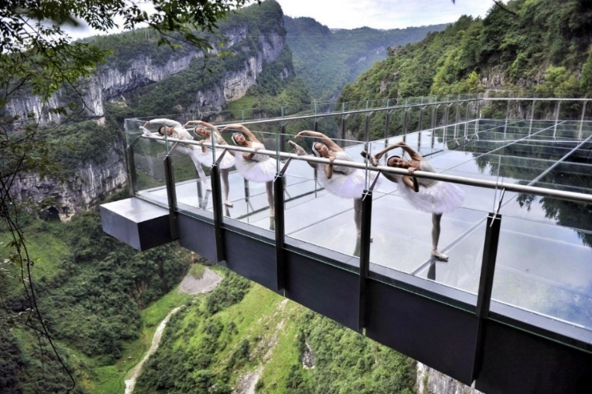
บ่าย นำท่านตื่นตาตื่นใจกับการชมทัศนียภาพของอุทยานฯ ณ ระเบียงแก้วอู่หลง (Wulong Glass Bridges) จุดชมวิวไฮไลต์แห่งใหม่ของอุทยาน ที่ตั้งอยู่บนหน้าผาสูงกว่า 1,200 เมตรจากระดับน้ำทะเล โครงสร้างระเบียงกระจกยื่นออกจากหน้าผากว่า 11 เมตร และมีความกว้าง 26 เมตร ออกแบบโดยทีมผู้เชี่ยวชาญจากประเทศจีนและนานาชาติ เพื่อมอบประสบการณ์การชมวิวที่ทั้งตื่นเต้นและปลอดภัย ได้รับการยกย่องให้เป็นหนึ่งในระเบียงกระจกชมวิวที่ใหญ่ที่สุดในเอเชีย เปิดโอกาสให้ท่านได้สัมผัสความงดงามของทัศนียภาพแบบพาโนรามา ท่ามกลางขุนเขาหินปูนอันยิ่งใหญ่และผืนป่าเขียวขจี พร้อมสัมผัสความหวาดเสียวเบา ๆ เมื่อมองผ่านพื้นกระจกใสลงไปยังหุบเขาเบื้องล่างที่ลึกสุดสายตา ถือเป็นอีกหนึ่งแลนด์มาร์กที่ไม่ควรพลาดเมื่อมาเยือนอู่หลง
นำท่านเที่ยวชม อุทยานแห่งชาติหลุมฟ้า 3 สะพานสวรรค์ (Three Natural Bridges) หรือ “เทียนเซิงซ่านเฉียว” แหล่งท่องเที่ยวทางธรรมชาติระดับ 5A และได้รับการขึ้นทะเบียนเป็น มรดกโลกทางธรรมชาติจากองค์การยูเนสโก (UNESCO World Heritage Site) ถือเป็นไฮไลต์สำคัญของเมืองอู่หลง ตั้งอยู่ห่างจากตัวเมืองประมาณ 18 กิโลเมตร โดดเด่นด้วยภูมิประเทศแบบคาสต์ที่เกิดจากการยุบตัวของเปลือกโลกและการกัดเซาะของธรรมชาตินับล้านปี จนก่อกำเนิดเป็นหลุมยุบขนาดมหึมาลึกประมาณ 300–500 เมตร พร้อมสะพานหินธรรมชาติขนาดใหญ่ 3 แห่งที่ทอดเชื่อมระหว่างหน้าผาสูงตระหง่านอย่างน่าอัศจรรย์ จนได้รับการยกย่องให้เป็นหนึ่งในภูมิทัศน์ทางธรรมชาติที่งดงามที่สุดของประเทศจีน
นอกจากนี้ อุทยานแห่งนี้ยังเป็นสถานที่ถ่ายทำภาพยนตร์ฮอลลีวูดเรื่อง “Transformers: Age of Extinction” และซีรีส์จีนเรื่อง “ล่าหยก” จึงเป็นอีกหนึ่งจุดหมายที่แฟนภาพยนตร์และซีรีส์ไม่ควรพลาด(รวมลิฟท์แก้วขาลง+รถอุทยาน+รถกอล์ฟ)
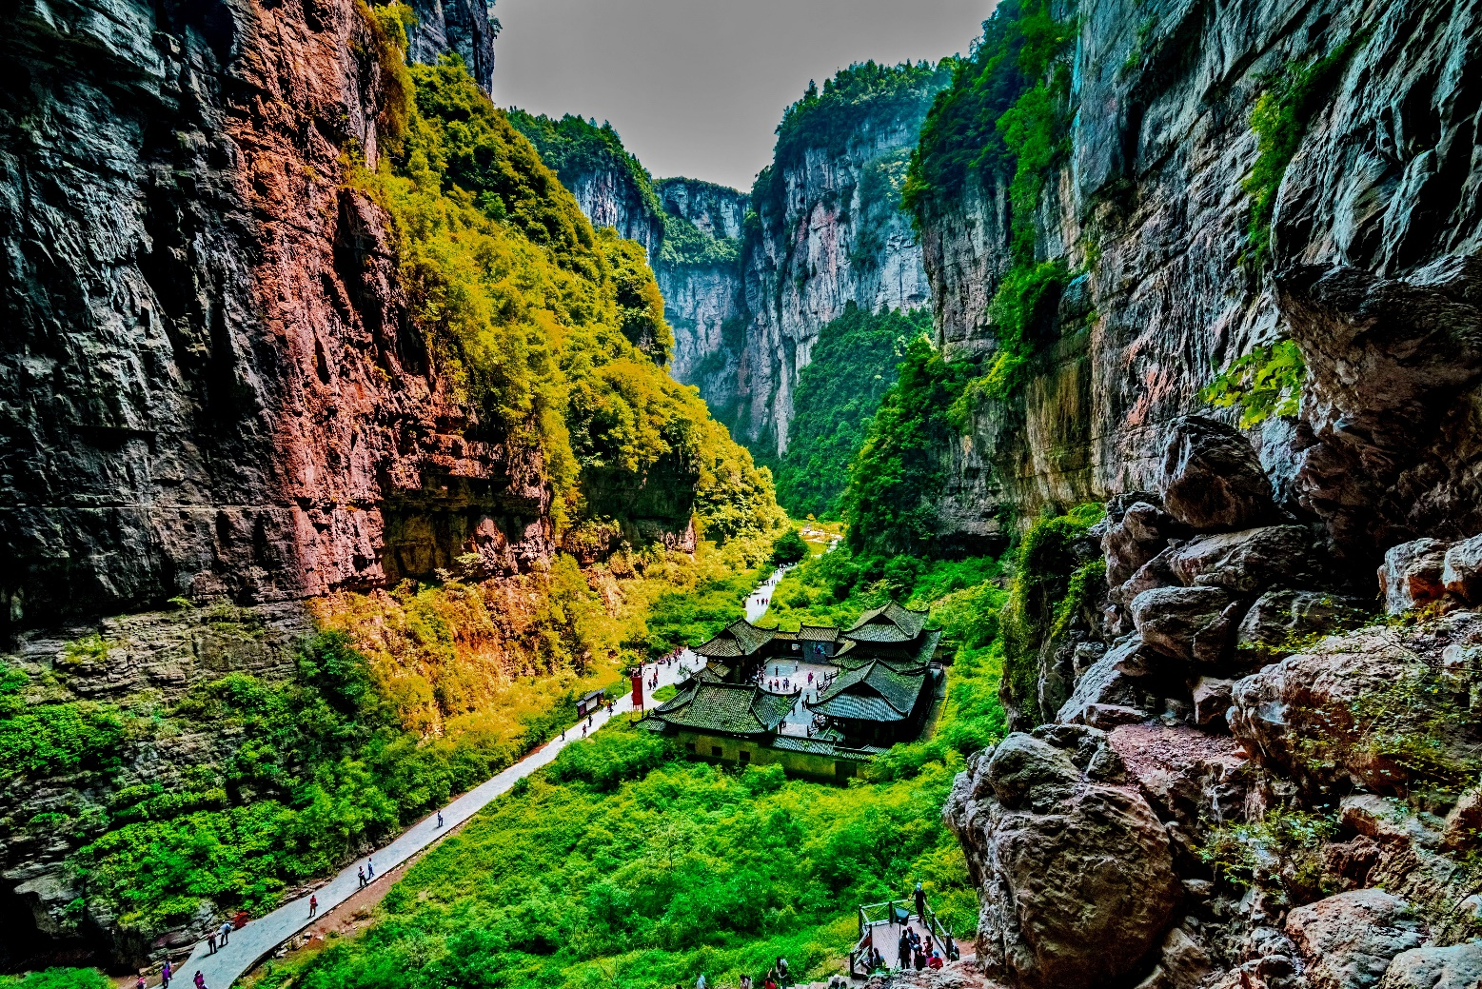
เย็น บริการอาหารเย็น ณ ภัตตาคารอาหารพื้นเมือง
ท่านสามารถซื้อทัวร์เสริม (โดยสอบถามรายละเอียดเพิ่มเติมได้ที่ไกด์ท้องถิ่น)
OPTION TOUR
Impression Wulong ผลงานของผู้กำกับจางอวี้โหมว (ราคา 300 RMB/ท่าน)
สัมผัสความอลังการของการแสดง “Impression Wulong” สุดยอดการแสดงกลางแจ้งระดับโลก ผลงานการกำกับของ “จางอวี้โหมว (Zhang Yimou)” ผู้กำกับภาพยนตร์ระดับโลก และผู้กำกับพิธีเปิดการแข่งขันกีฬาโอลิมปิก ปักกิ่ง 2008 ร่วมสร้างสรรค์กับทีมผู้กำกับชื่อดังของจีน เนรมิตเวทีธรรมชาติท่ามกลางหุบเขาอู่หลงให้กลายเป็นฉากการแสดงอันตระการตา ถ่ายทอดเรื่องราวประวัติศาสตร์ วิถีชีวิต และวัฒนธรรมของผู้คนในภูมิภาคผ่านศิลปะการแสดง แสง สี เสียง และดนตรีที่ผสานกับภูมิทัศน์ของหน้าผาและขุนเขาได้อย่างลงตัว มอบประสบการณ์อันน่าประทับใจและตราตรึงใจแก่ผู้ชม จนได้รับการยกย่องให้เป็นหนึ่งใน "Impression Series" ที่โด่งดังและไม่ควรพลาดเมื่อมาเยือนเมืองอู่หลง
หมายเหตุ : ราคาทัวร์นี้ยังไม่รวมค่าบริการ OPTION TOUR ทางบริษัทขอสงวนสิทธิ์ขั้นต่ำ 10 ท่านขึ้นไป หรืออาจมีการนำเสนอทางเลือกอื่นๆเพิ่มเติม ทั้งนี้ จะเป็นไปตามดุลยพินิจของไกด์ท้องถิ่น หากท่านใดสนใจ สามารถสอบถามกับทางหัวหน้าทัวร์หรือไกด์ท้องถิ่นอีกครั้ง

สำหรับลูกค้าที่ไม่ได้เลือกซื้อโปรแกรมเสริม “Impression Wulong”
หัวหน้าทัวร์หรือไกด์ท้องถิ่นจะนำท่านเดินทางกลับสู่โรงแรม เพื่อพักผ่อนตามอัธยาศัย

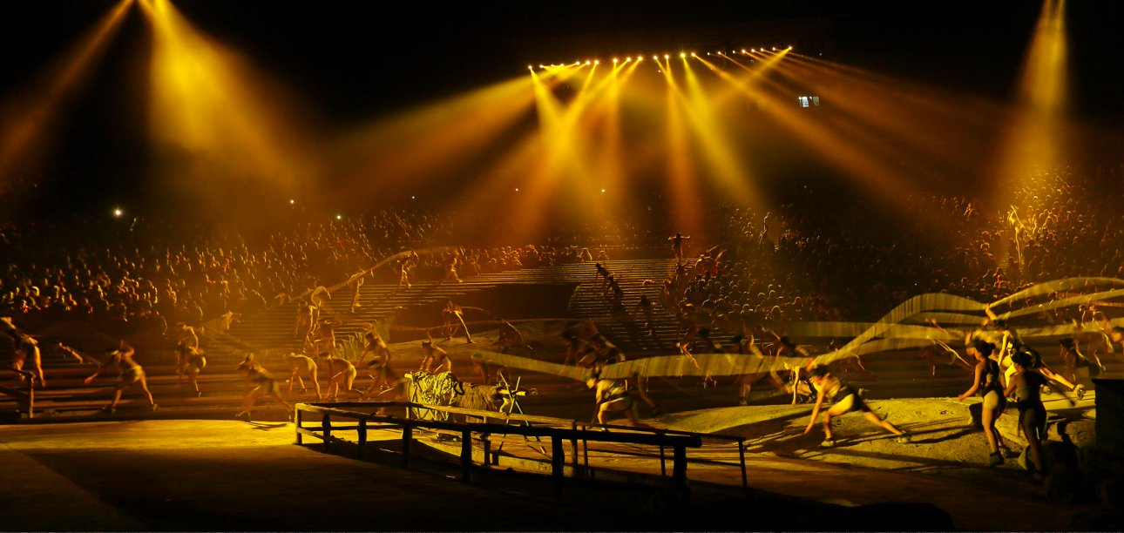
จากนั้นนำท่านเดินทางสู่ โรงแรมที่พัก

ที่พัก FAIRY MOUNTAIN DAVID CAMP RESORT HOTEL ระดับ 4 ดาวมาตรฐานจีน หรือเทียบเท่า

วันที่สาม เมืองอู่หลง - อุทยานเขานางฟ้า(รวมรถราง) – นครฉงชิ่ง - ชมรถไฟฟ้าทะลุตึก - ตึกตะเกียบ - ตึก 22 ชั้น
- ถนนคนเดินเจี่ยฟางเป่ย - หงหยาต้ง(ชมไฟยามค่ำคืน)
OPTION เสริม! ล่องเรือชมแสงสียามค่ำคืน

เช้า บริการอาหารเช้า ณ ห้องอาหารของโรงแรม
นำท่านเดินทางสู่ อุทยานเขานางฟ้า (Fairy Maiden Mountain) แหล่งท่องเที่ยวทางธรรมชาติระดับ 5A ของประเทศจีน ตั้งอยู่ทางตอนเหนือของแม่น้ำอู่เจียง บนความสูงเฉลี่ยประมาณ 1,900 เมตรจากระดับน้ำทะเล โดยมียอดเขาสูงสุดอยู่ที่ 2,033 เมตร โดดเด่นด้วยอากาศเย็นสบายตลอดทั้งปี และทัศนียภาพอันงดงามที่เปลี่ยนแปลงไปตามฤดูกาล ได้รับการขนานนามว่าเป็น "ดินแดนแห่ง 4 สิ่งมหัศจรรย์" ได้แก่ ผืนป่าอันอุดมสมบูรณ์ ยอดเขาหินรูปร่างแปลกตา ทุ่งหญ้ากว้างใหญ่สำหรับเลี้ยงสัตว์ และลานหิมะอันขาวโพลนในช่วงฤดูหนาว ทำให้สามารถท่องเที่ยวและสัมผัสเสน่ห์ของธรรมชาติได้ตลอดทั้ง 4 ฤดูกาล พร้อมให้ท่านเพลิดเพลินกับการนั่งรถรางชมวิวทิวทัศน์ของขุนเขาและทุ่งหญ้าอันกว้างใหญ่ท่ามกลางธรรมชาติอันบริสุทธิ์ (รวมรถราง)
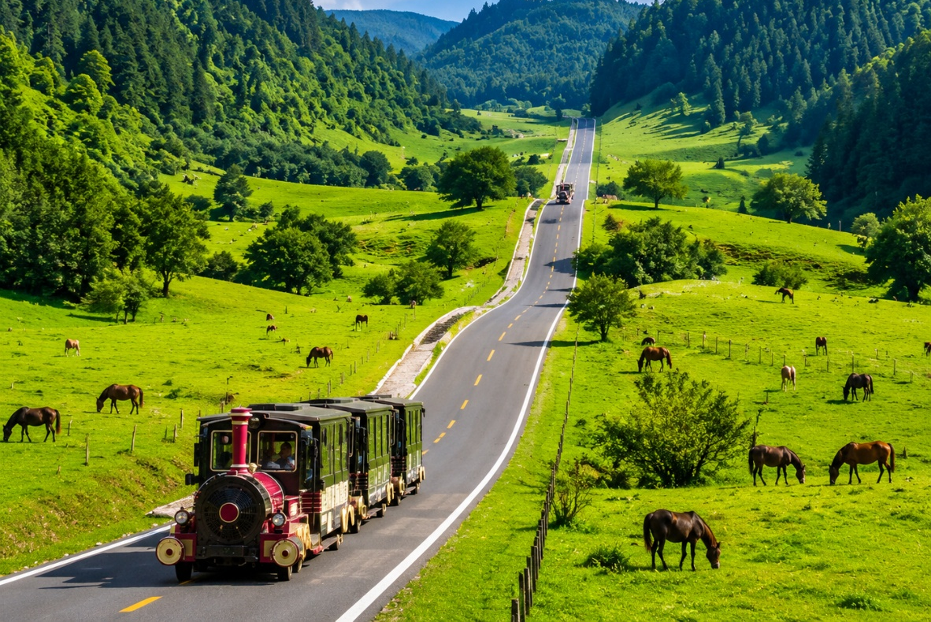
กลางวัน บริการอาหารกลางวัน ณ ภัตตาคารอาหารพื้นเมือง
บ่าย นำท่านเดินทางกลับสู่ นครฉงชิ่ง (CHONGQING) (ใช้เวลาเดินทางประมาณ 3 ชั่วโมง)
นำท่านชม รถไฟฟ้าทะลุตึก (Lizhiba Station) หนึ่งในแลนด์มาร์กสุดมหัศจรรย์และสัญลักษณ์ของนครฉงชิ่ง ที่สร้างความตื่นตาตื่นใจให้กับนักท่องเที่ยวจากทั่วโลก ด้วยการออกแบบให้รถไฟฟ้าสายโมโน เรลวิ่งลอดผ่านอาคารพักอาศัยสูง 19 ชั้น โดยตัวสถานีตั้งอยู่ระหว่าง ชั้น 6–8 ของอาคาร ถือเป็นตัวอย่างอันโดดเด่นของการออกแบบผังเมืองที่ผสานระบบขนส่งมวลชนเข้ากับที่อยู่อาศัยได้อย่างลงตัว โดยไม่จำเป็นต้องรื้อถอนอาคารเดิม นอกจากนี้ ภายในสถานียังติดตั้งระบบลดเสียงและลดแรงสั่นสะเทือนเป็นพิเศษ ทำให้ผู้อยู่อาศัยสามารถใช้ชีวิตได้ตามปกติ แม้รถไฟจะวิ่งผ่านตัวอาคาร เป็นอีกหนึ่งจุดเช็กอินยอดนิยมที่ไม่ควรพลาดเมื่อมาเยือนนครฉงชิ่ง
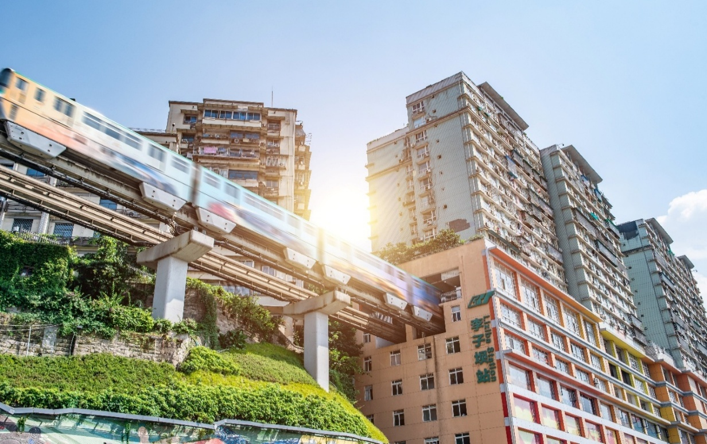

นำท่านถ่ายรูปด้านนอกกับ ตึกตะเกียบ (Chongqing Art Gallery) แลนด์มาร์กด้านศิลปะและวัฒนธรรมร่วมสมัยของนครฉงชิ่ง โดดเด่นด้วยสถาปัตยกรรมภายนอกสีแดง–ดำที่ได้รับแรงบันดาลใจจาก Huguang Guild Hall อาคารเก่าแก่ทางประวัติศาสตร์ของเมือง ด้วยรูปทรงอาคารที่มีลักษณะคล้ายตะเกียบขนาดยักษ์ จึงได้รับฉายาว่า "ตึกตะเกียบ" พร้อมเป็นอีกหนึ่งจุดเช็กอินยอดนิยมสำหรับผู้ที่ชื่นชอบงานศิลปะและการถ่ายภาพ
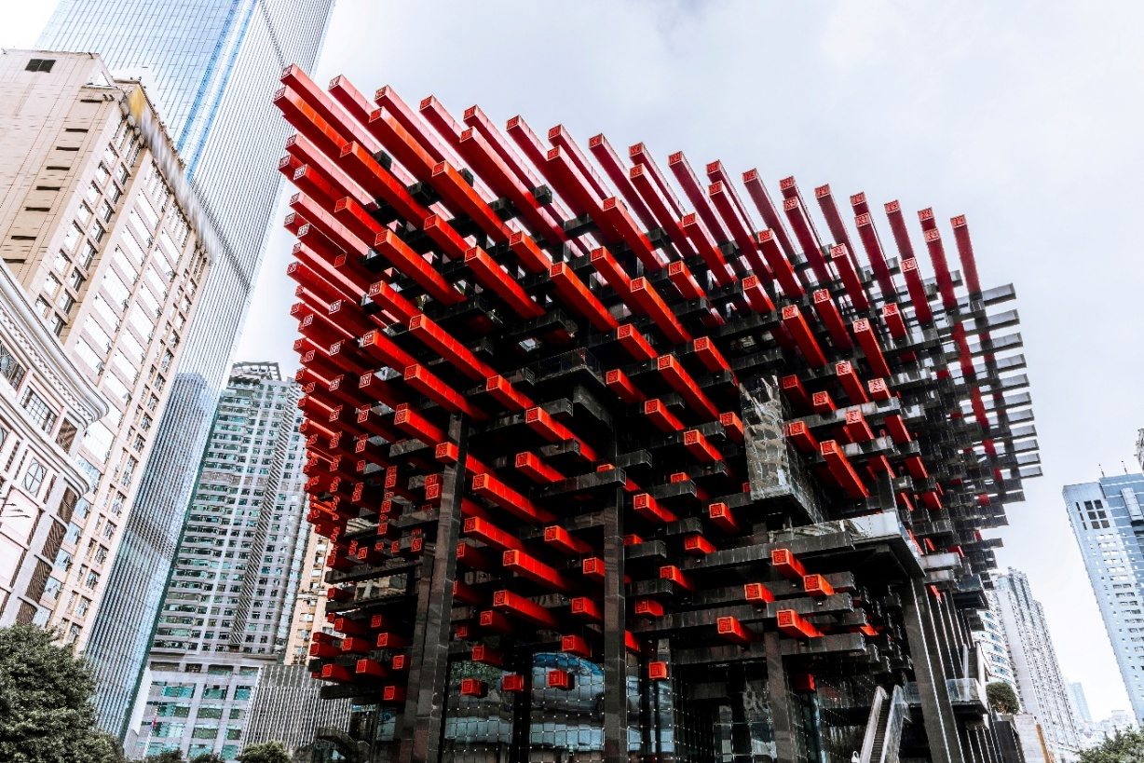

นำท่านเดินทางสู่ ตึก 22 ชั้น (Kuixing Building) หนึ่งในแลนด์มาร์กสุดแปลกของนครฉงชิ่งที่สะท้อนเอกลักษณ์ของเมืองแห่งขุนเขาได้อย่างโดดเด่น ด้วยภูมิประเทศที่มีระดับความสูงแตกต่างกัน ทำให้บริเวณ ชั้น 22 ของอาคารสามารถเดินออกสู่ถนนได้ราวกับอยู่บนระดับพื้นดิน อีกทั้งยังมีสะพานลอยฟ้าเชื่อมระหว่างอาคาร เพื่ออำนวยความสะดวกในการสัญจรและช่วยย่นระยะเวลาในการเดินทาง พร้อมชมทัศนียภาพอันน่าทึ่งของเมืองฉงชิ่งจากมุมสูง และสัมผัสเสน่ห์ของการออกแบบผังเมืองที่มีเอกลักษณ์ไม่เหมือนที่ใดในโลก
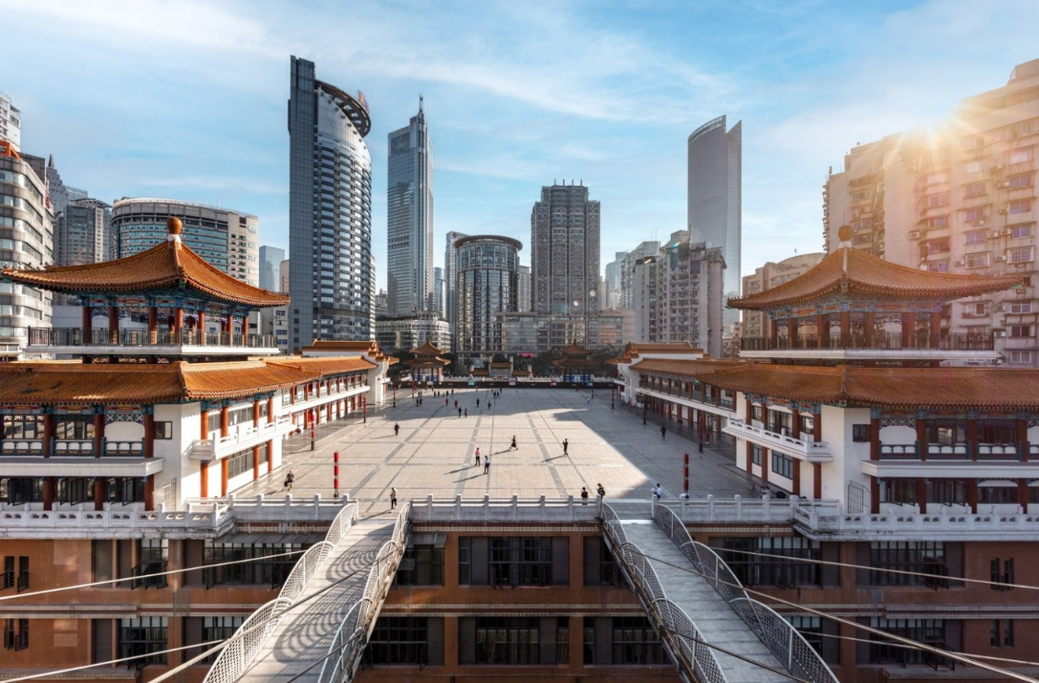

จากนั้นนำท่านเดินทางสู่ ถนนคนเดินเจี่ยฟางเป่ย (Jiefangbei Street) ย่านการค้าและศูนย์กลางเศรษฐกิจที่คึกคักที่สุดของนครฉงชิ่ง ตั้งอยู่บริเวณอนุสาวรีย์ปลดแอก (Jiefangbei Monument) ซึ่งสร้างขึ้นเพื่อรำลึกถึงชัยชนะในสงครามต่อต้านญี่ปุ่น ปัจจุบันพื้นที่แห่งนี้ได้รับการพัฒนาให้เป็นย่านช็อปปิ้งทันสมัยที่รายล้อมด้วยห้างสรรพสินค้า ร้านค้าแบรนด์ชั้นนำ ร้านอาหาร คาเฟ่ และร้านของฝากนับพันแห่ง ให้ท่านอิสระเดินเล่น ชิมอาหารท้องถิ่น และเลือกซื้อสินค้าตามอัธยาศัย พร้อมสัมผัสบรรยากาศอันมีชีวิตชีวาของใจกลางมหานครฉงชิ่ง
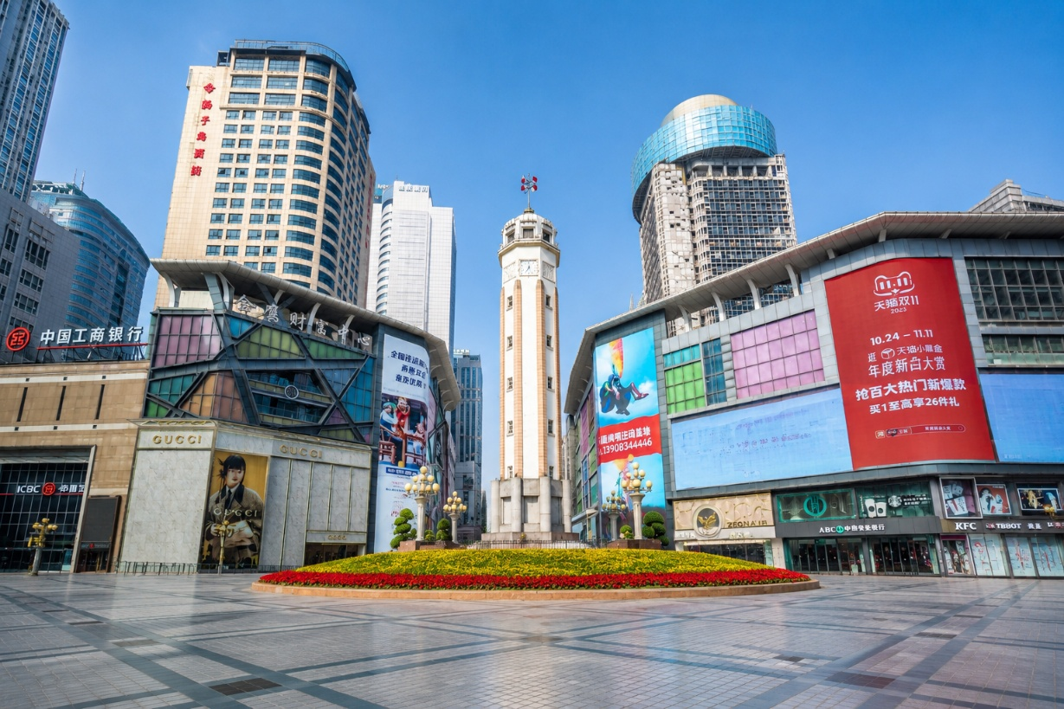

จากนั้นนำท่านเดินทางสู่ หงหยาต้ง (Hongyadong) แลนด์มาร์กชื่อดังของนครฉงชิ่ง อาคารคอมเพล็กซ์สูง 11 ชั้น ริมฝั่งแม่น้ำเจียหลิง โดดเด่นด้วยสถาปัตยกรรมจีนโบราณสไตล์บ้านยกพื้น (Diaojiaolou) ภายในรวบรวมร้านค้า ร้านอาหาร คาเฟ่ และร้านจำหน่ายของที่ระลึกมากมาย ยามค่ำคืนอาคารจะประดับไฟสีทองอร่าม ส่องประกายงดงามจนกลายเป็นหนึ่งในจุดเช็กอินและจุดถ่ายภาพยอดนิยมของนครฉงชิ่ง (เวลาเปิดไฟขึ้นอยู่กับฤดูกาลและสภาพอากาศ)
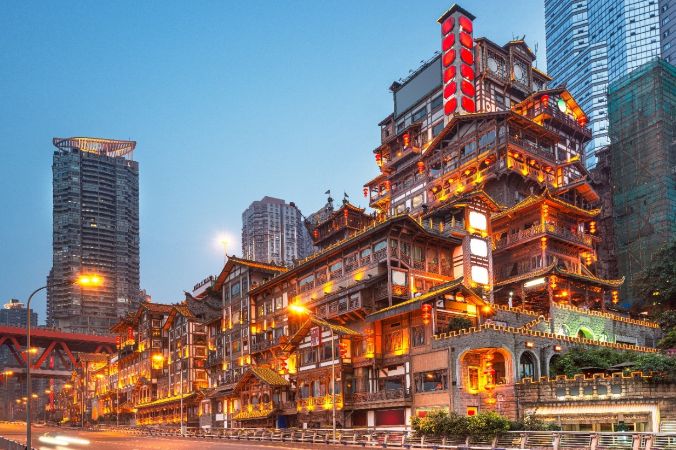
เย็น บริการอาหารเย็น ณ ภัตตาคารอาหารพื้นเมือง (เมนูพิเศษ : สุกี้หม่าล่า)

ท่านสามารถซื้อทัวร์เสริม (โดยสอบถามรายละเอียดเพิ่มเติมได้ที่ไกด์ท้องถิ่น)
OPTION TOUR
ล่องเรือชมแสงสียามค่ำคืน (ราคา 300 RMB/ท่าน)
ล่องเรือชมวิวแม่น้ำเจียหลิง (Jialing River Cruise) สัมผัสเสน่ห์ของนครฉงชิ่งยามค่ำคืน พร้อมชมความงดงามของเส้นขอบฟ้าและอาคารสูงที่ประดับแสงไฟระยิบระยับตลอดสองฝั่งแม่น้ำ ผ่านแลนด์มาร์กสำคัญของเมือง อาทิ หงหยาต้ง (Hongyadong), สะพานเชียนซือเหมิน (Qiansimen Bridge), สะพานตงสุ่ยเหมิน (Dongshuimen Bridge), Raffles City Chongqing และบริเวณจุดบรรจบของแม่น้ำเจียหลิงกับแม่น้ำแยงซีเกียง (Chaotianmen) สัมผัสบรรยากาศโรแมนติกและความมีชีวิตชีวาของมหานครแห่งขุนเขา จนได้รับการยกย่องว่าเป็นหนึ่งในกิจกรรมที่ไม่ควรพลาดเมื่อมาเยือนนครฉงชิ่ง
หมายเหตุ : ราคาทัวร์นี้ยังไม่รวมค่าบริการ OPTION TOUR ทางบริษัทขอสงวนสิทธิ์ขั้นต่ำ 10 ท่านขึ้นไป หรืออาจมีการนำเสนอทางเลือกอื่นๆเพิ่มเติม ทั้งนี้ จะเป็นไปตามดุลยพินิจของไกด์ท้องถิ่น หากท่านใดสนใจ สามารถสอบถามกับทางหัวหน้าทัวร์หรือไกด์ท้องถิ่นอีกครั้ง

สำหรับลูกค้าที่ไม่ได้เลือกซื้อโปรแกรมเสริม “ล่องเรือชมแสงสียามค่ำคืน”
ท่านสามารถเดินเล่นตามอัธยาศัยบริเวณหงหยาต้งได้ ทั้งนี้ ขึ้นอยู่กับเส้นทางการเดินรถและความเหมาะสมตามสถานการณ์ในขณะนั้น
ในกรณีที่ไม่สามารถให้ท่านลงไปเดินเล่นได้ หัวหน้าทัวร์และไกด์ท้องถิ่นอาจพิจารณาให้ท่านรออยู่บนรถ เพื่อป้องกันการพลัดหลงและเพื่อให้สามารถดูแลท่านได้อย่างทั่วถึง ทั้งนี้ เพื่อความปลอดภัยของท่านเป็นสำคัญ

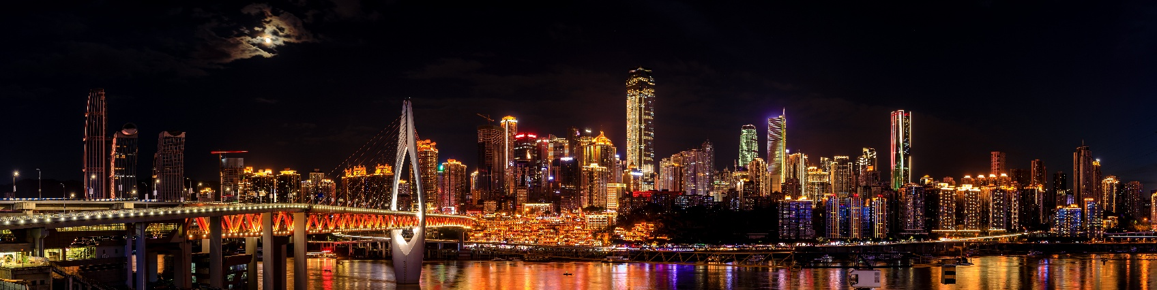
จากนั้นนำท่านเดินทางสู่ โรงแรมที่พัก
ที่พัก HOLIDAY INN EXPRESS CHONGQING LINGKONG ระดับ 4 ดาวมาตรฐานจีน หรือเทียบเท่า

วันที่สาม อิสระท่องเที่ยวเต็มวัน (ไม่รวมไกด์และรถ) หรือเลือกซื้อ OPTION เสริม!
OPTION A : UNESCO DAZU HERITAGE TOUR & LONGMENHAO
นครฉงชิ่ง - เมืองต้าจู๋ - ผาหินแกะสลักต้าจู๋ เขาเป่าติงซาน(รวมรถกอล์ฟ) – นครฉงชิ่ง –
ถนนโบราณหลงเหมินฮ่าว
OPTION B : PANDA & CHONGQING SHOPPING TOUR
นครฉงชิ่ง - สวนสัตว์ฉงชิ่ง(ชมหมีแพนด้า) - กวนอิมเฉียว - Paradise Walk - Starlight 68 Plaza

เช้า บริการอาหารเช้า ณ ห้องอาหารของโรงแรม
อิสระท่องเที่ยวเต็มวัน (อาหารกลางวันและอาหารเย็นตามอัธยาศัย) หรือเลือกซื้อ OPTION เสริม!

OPTION A : UNESCO DAZU HERITAGE TOUR & LONGMENHAO
ราคา 700 RMB/ท่าน (มีบริการอาหารกลางวันและอาหารเย็น)
หมายเหตุ : ราคาทัวร์นี้ยังไม่รวมค่าบริการ OPTION TOUR ทางบริษัทขอสงวนสิทธิ์ขั้นต่ำ 10 ท่านขึ้นไป หรืออาจมีการนำเสนอทางเลือกอื่นๆเพิ่มเติม ทั้งนี้ จะเป็นไปตามดุลยพินิจของไกด์ท้องถิ่น หากท่านใดสนใจ สามารถสอบถามกับทางหัวหน้าทัวร์หรือไกด์ท้องถิ่นอีกครั้ง

นำท่านเดินทางสู่ เมืองต้าจู๋ (DAZU) เมืองเล็กอันเงียบสงบท่ามกลางขุนเขาทั้ง 5 ลูก ได้แก่ ภูเขาเป่ยซัน เป๋าติ่งซัน หนันซัน สือจ้วนซัน และสือเหมินซัน โดดเด่นด้วยธรรมชาติอันอุดมสมบูรณ์ พื้นที่สีเขียวปกคลุมด้วยผืนป่า อีกทั้งยังเป็นเมืองที่มีชื่อเสียงระดับโลกจากแหล่งมรดกโลกด้านศิลปกรรมพุทธศาสนา (ใช้เวลาเดินทางประมาณ 2 ชั่วโมง)
กลางวัน บริการอาหารกลางวัน ณ ภัตตาคารอาหารพื้นเมือง

บ่าย นำท่านเยี่ยมชม ผาหินแกะสลักต้าจู๋ เขาเป่าติงซาน (Dazu Rock Carvings) แหล่งมรดกโลกทางวัฒนธรรมขององค์การยูเนสโก (UNESCO) และสุดยอดผลงานศิลปกรรมแกะสลักหินแห่งยุคราชวงศ์ซ่ง สร้างขึ้นเมื่อกว่า 900 ปีที่ผ่านมา โดดเด่นด้วยพระพุทธรูป พระโพธิสัตว์ เทพเจ้าในลัทธิเต๋า และเรื่องราวจากหลักคำสอนของพุทธศาสนา ลัทธิขงจื๊อ และลัทธิเต๋า ที่ผสานกันอย่างกลมกลืน ภายในมีประติมากรรมแกะสลักมากกว่า 10,000 องค์ โดยมีไฮไลต์ อาทิ พระพุทธไสยาสน์ เจ้าแม่กวนอิมพันกร และงานแกะสลักอันวิจิตรที่ได้รับการยกย่องว่าเป็นหนึ่งในผลงานศิลปะหินที่งดงามที่สุดของจีน (รวมรถกอล์ฟ)
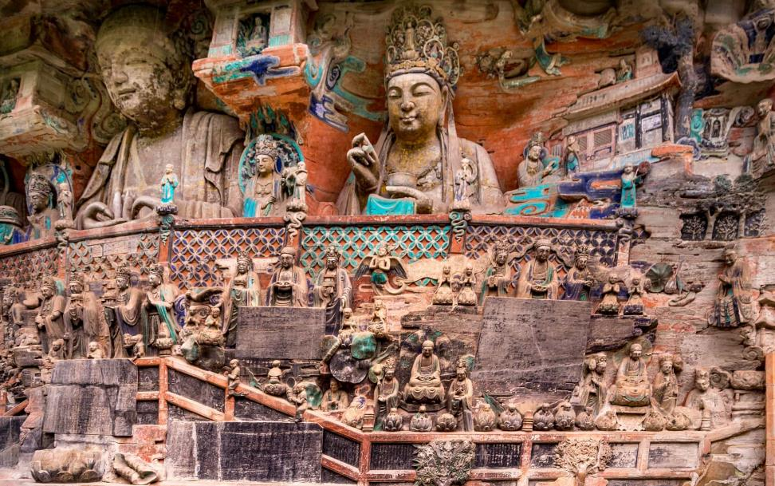
นำท่านเดินทางกลับสู่ นครฉงชิ่ง (CHONGQING) (ใช้เวลาเดินทางประมาณ 2 ชั่วโมง)

นำท่านเดินทางสู่ ถนนโบราณหลงเหมินฮ่าว (Longmenhao old street) ย่านประวัติศาสตร์ริมหน้าผาที่เปี่ยมไปด้วยเสน่ห์ที่สุดแห่งหนึ่งของฉงชิ่ง ตั้งอยู่ริมฝั่งแม่น้ำแยงซีเกียงตรงข้ามกับแหลมเฉาเทียน เหมิน ความโดดเด่นของที่นี่คือการผสมผสานสถาปัตยกรรมแบบตะวันตกสมัยศตวรรษที่ 19 เข้ากับมนต์ขลังของตึกแถวโบราณแบบจีนได้อย่างลงตัว ภายในเต็มไปด้วยคาเฟ่สุดชิค ร้านงานคราฟต์ และจุดถ่ายรูปที่มองเห็นวิวรถไฟใต้ดินวิ่งทะลุตึกและสะพานข้ามแม่น้ำอันยิ่งใหญ่ได้อย่างใกล้ชิด
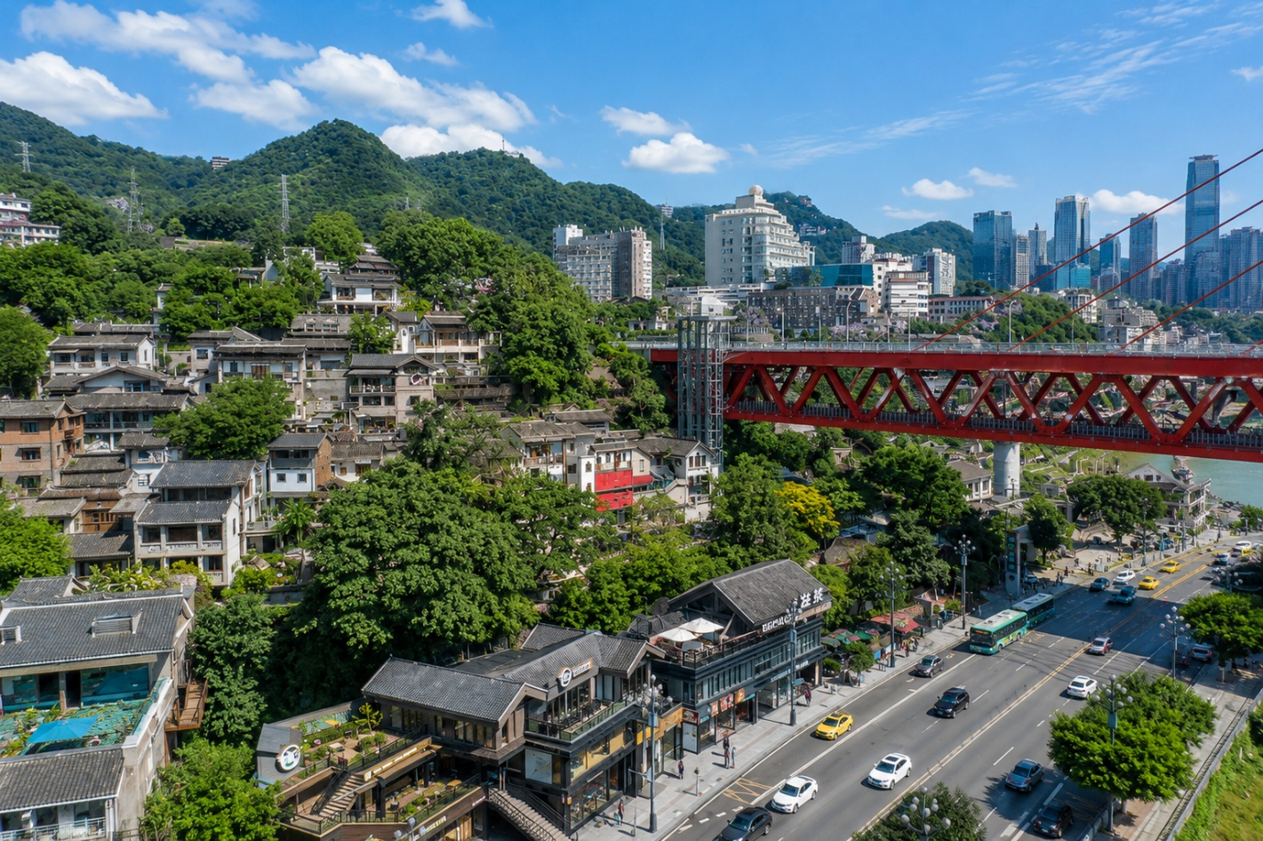
เย็น บริการอาหารเย็น ณ ภัตตาคารอาหารพื้นเมือง (เมนูพิเศษ : บุฟเฟต์ปิ้งย่าง)
จากนั้นนำท่านเดินทางสู่ โรงแรมที่พัก
ที่พัก HOLIDAY INN EXPRESS CHONGQING LINGKONG ระดับ 4 ดาวมาตรฐานจีน หรือเทียบเท่า

OPTION B : PANDA & CHONGQING SHOPPING TOUR
ราคา 500 RMB/ท่าน (มีบริการอาหารกลางวันและอาหารเย็น)
หมายเหตุ : ราคาทัวร์นี้ยังไม่รวมค่าบริการ OPTION TOUR ทางบริษัทขอสงวนสิทธิ์ขั้นต่ำ 10 ท่านขึ้นไป หรืออาจมีการนำเสนอทางเลือกอื่นๆเพิ่มเติม ทั้งนี้ จะเป็นไปตามดุลยพินิจของไกด์ท้องถิ่น หากท่านใดสนใจ สามารถสอบถามกับทางหัวหน้าทัวร์หรือไกด์ท้องถิ่นอีกครั้ง

นำท่านเที่ยวชม สวนสัตว์ฉงชิ่ง (Chongqing Zoo) สวนสัตว์ขนาดใหญ่และมีชื่อเสียงของนครฉงชิ่ง เป็นหนึ่งในสถานที่อนุรักษ์สัตว์ป่าที่สำคัญของประเทศจีน ภายในรวบรวมสัตว์นานาชนิดจากทั่วโลก แต่ไฮไลต์สำคัญคือ ชมหมีแพนด้า สัตว์สัญลักษณ์ของประเทศจีน ที่นักท่องเที่ยวสามารถชมความน่ารักได้อย่างใกล้ชิด พร้อมเพลิดเพลินกับบรรยากาศร่มรื่นและพื้นที่สีเขียวอันกว้างขวาง
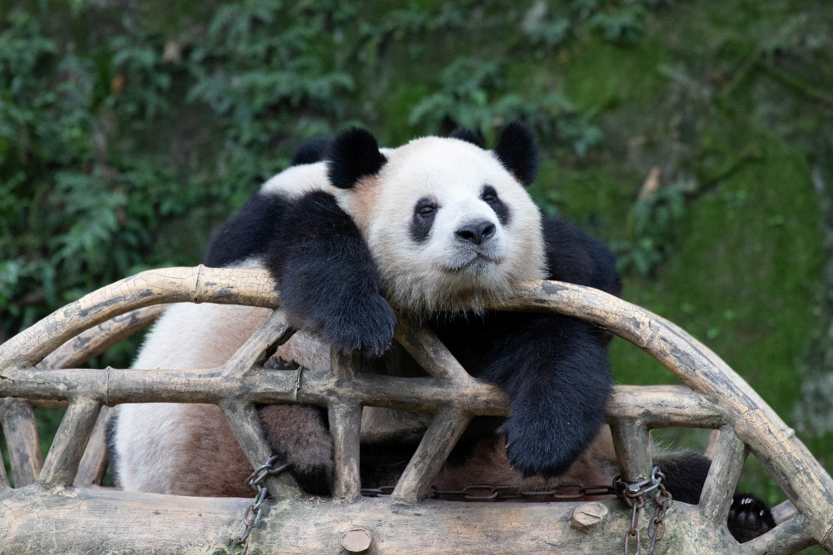
กลางวัน บริการอาหารกลางวัน ณ ภัตตาคารอาหารพื้นเมือง
บ่าย นำท่านเดินทางสู่ กวนอิมเฉียว (Guanyinqiao Pedestrian Street) ย่านการค้าและศูนย์กลางไลฟ์สไตล์ที่คึกคักของนครฉงชิ่ง เต็มไปด้วยห้างสรรพสินค้า ร้านแบรนด์ดัง ร้านอาหาร และคาเฟ่หลากหลายสไตล์ เหมาะสำหรับการเดินเล่น ช็อปปิ้ง และสัมผัสบรรยากาศเมืองสมัยใหม่ของจีน พร้อมจุดเช็กอินยอดนิยมของนักท่องเที่ยวในนครฉงชิ่ง ตัวป้ายตัวอักษรขนาดใหญ่โดดเด่นกับป้าย “我在重庆” เหมาะสำหรับถ่ายภาพเป็นที่ระลึกเพื่อบอกว่า “ฉันมาถึงฉงชิ่งแล้ว”
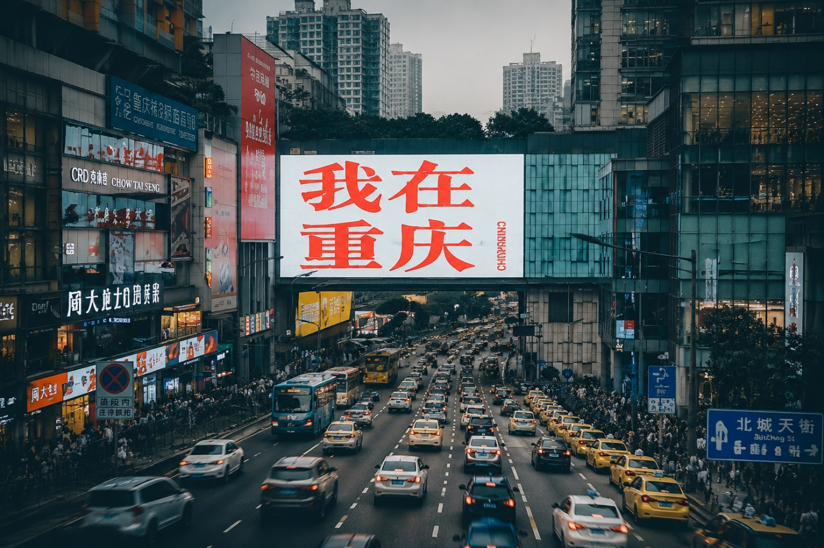
นำท่านสู่ Paradise Walk Chongqing ศูนย์การค้าทันสมัยขนาดใหญ่ รวบรวมร้านค้าแบรนด์ดัง ร้านอาหาร และแหล่งบันเทิง เหมาะสำหรับการเดินเล่นและช้อปปิ้งตามอัธยาศัย
และนำท่านสู่ Starlight 68 Plaza ห้างสรรพสินค้าระดับพรีเมียม ภายในมีร้านแบรนด์เนม ร้านอาหาร และคาเฟ่บรรยากาศดี เหมาะสำหรับพักผ่อนและช้อปปิ้งอย่างเพลิดเพลิน
เย็น บริการอาหารเย็น ณ ภัตตาคารอาหารพื้นเมือง (เมนูพิเศษ : บุฟเฟต์ปิ้งย่าง)
จากนั้นนำท่านเดินทางสู่ โรงแรมที่พัก
ที่พัก HOLIDAY INN EXPRESS CHONGQING LINGKONG ระดับ 4 ดาวมาตรฐานจีน หรือเทียบเท่า
วันที่ห้า นครฉงชิ่ง - วัดเป่าหลุน - หมู่บ้านโบราณฉือชี่โข่ว – The Raffle City - ศาลาประชาคมฉงชิ่ง(ด้านนอก)
- ท่าอากาศยานนานาชาติฉงชิ่งเจียงเป่ย - ท่าอากาศยานสุวรรณภูมิ

เช้า บริการอาหารเช้า ณ ห้องอาหารของโรงแรม
นำท่านสักการะ วัดเป่าหลุน (Baolun Temple) วัดพุทธเก่าแก่ที่เปี่ยมด้วยความสงบและศรัทธา ตั้งอยู่ในนครฉงชิ่ง โดดเด่นด้วยสถาปัตยกรรมจีนโบราณอันงดงาม ภายในประดิษฐานพระพุทธรูปและสิ่งศักดิ์สิทธิ์ที่ชาวท้องถิ่นให้ความเคารพนับถือ บรรยากาศร่มรื่น เหมาะแก่การสักการะเพื่อความเป็นสิริมงคล พร้อมสัมผัสวิถีชีวิตและวัฒนธรรมทางพระพุทธศาสนาของชาวจีน
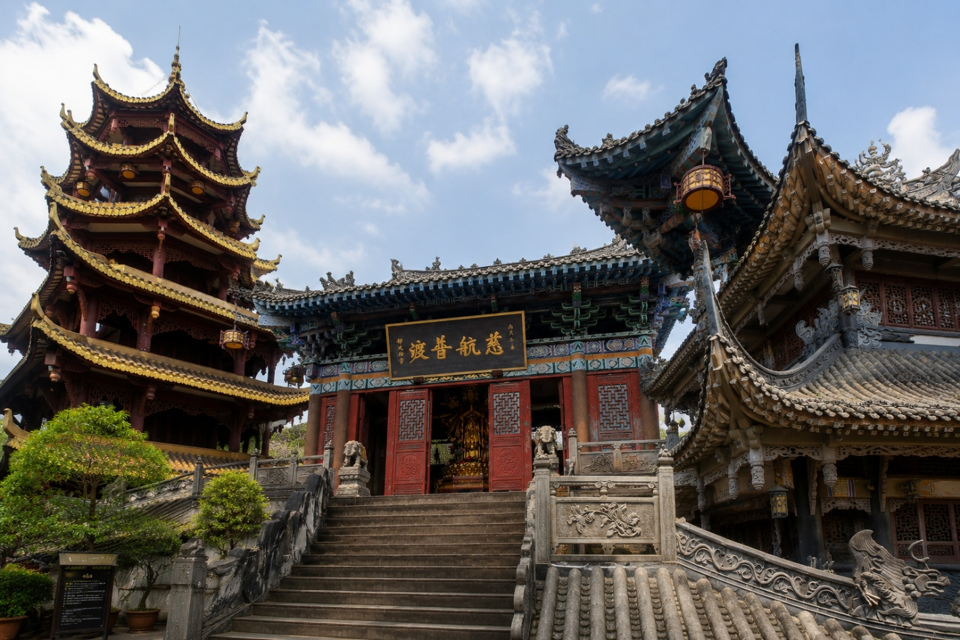

นำท่านเดินชม หมู่บ้านโบราณฉือชี่โข่ว (Ciqikou Ancient Town) เมืองโบราณอายุกว่า 1,000 ปี ที่ยังคงรักษาเสน่ห์ของสถาปัตยกรรมและวิถีชีวิตดั้งเดิมของชาวฉงชิ่งไว้ได้อย่างงดงาม อดีตเคยเป็นท่าเรือการค้าที่สำคัญริมแม่น้ำเจียหลิง ภายในเต็มไปด้วยอาคารไม้โบราณ ร้านน้ำชา ร้านอาหารพื้นเมือง และร้านจำหน่ายของที่ระลึก ให้ท่านได้สัมผัสบรรยากาศย้อนยุค พร้อมเลือกชิมอาหารท้องถิ่นและเก็บภาพความประทับใจตลอดสองข้างทาง
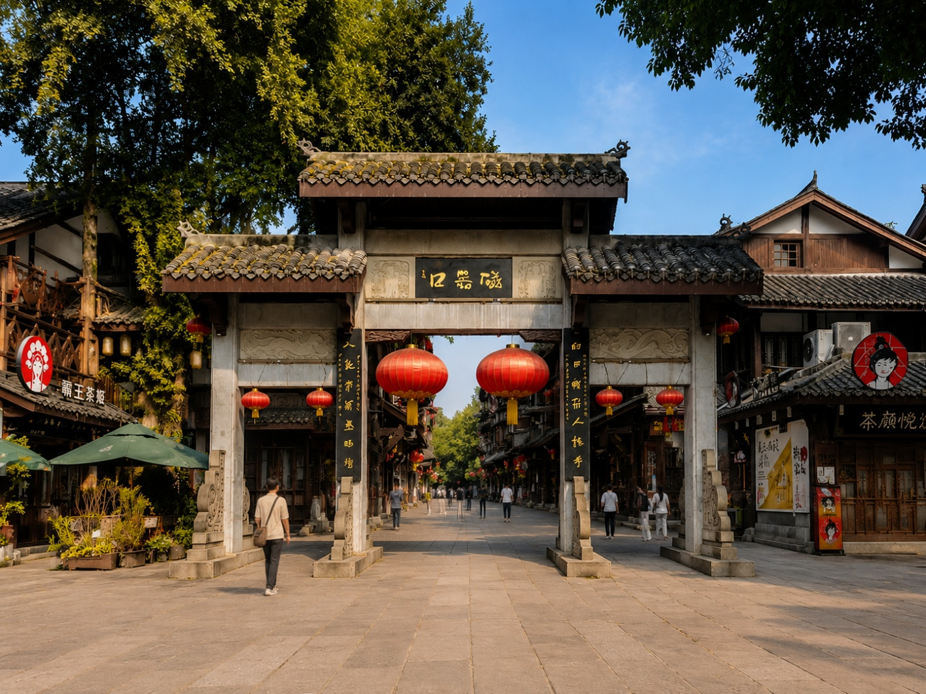
กลางวัน บริการอาหารกลางวัน ณ ภัตตาคารอาหารพื้นเมือง

บ่าย นำท่านถ่ายภาพด้านนอก ศาลาประชาคมฉงชิ่ง (Chongqing People's Auditorium) หนึ่งในแลนด์มาร์กสำคัญของนครฉงชิ่ง สร้างขึ้นเมื่อปี ค.ศ. 1954 โดดเด่นด้วยสถาปัตยกรรมจีนอันวิจิตรงดงาม โดมขนาดใหญ่ได้รับแรงบันดาลใจจากหอเทียนถาน (Temple of Heaven) ณ กรุงปักกิ่ง รายล้อมด้วยลานกว้างและอาคารโดยรอบ นับเป็นสัญลักษณ์ทางวัฒนธรรมและสถาปัตยกรรมที่สำคัญของเมือง เหมาะสำหรับเก็บภาพความประทับใจ
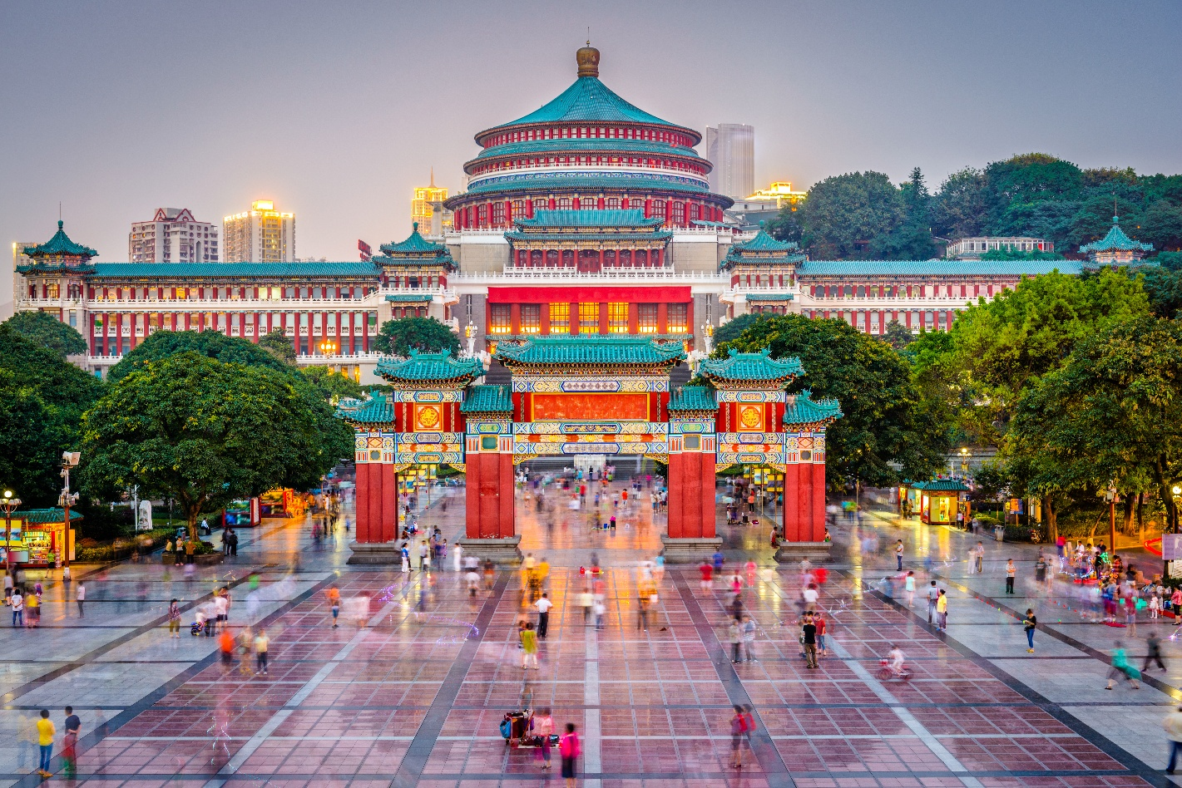

นำท่านเดินทางสู่ The Raffles City แลนด์มาร์กสุดล้ำแห่งนครฉงชิ่ง ผลงานการออกแบบของสถาปนิกระดับโลก Moshe Safdie โดดเด่นด้วยอาคารสูง 8 หลัง ที่เชื่อมต่อกันด้วย The Crystal สะพานกระจกแนวนอนบนยอดตึก ซึ่งได้รับการขนานนามว่าเป็นหนึ่งในผลงานสถาปัตยกรรมที่โดดเด่นที่สุดของจีน ตั้งอยู่บริเวณจุดบรรจบของแม่น้ำแยงซีและแม่น้ำเจียหลิง พร้อมเก็บภาพความสวยงามของแลนด์มาร์กอันทันสมัยแห่งนี้
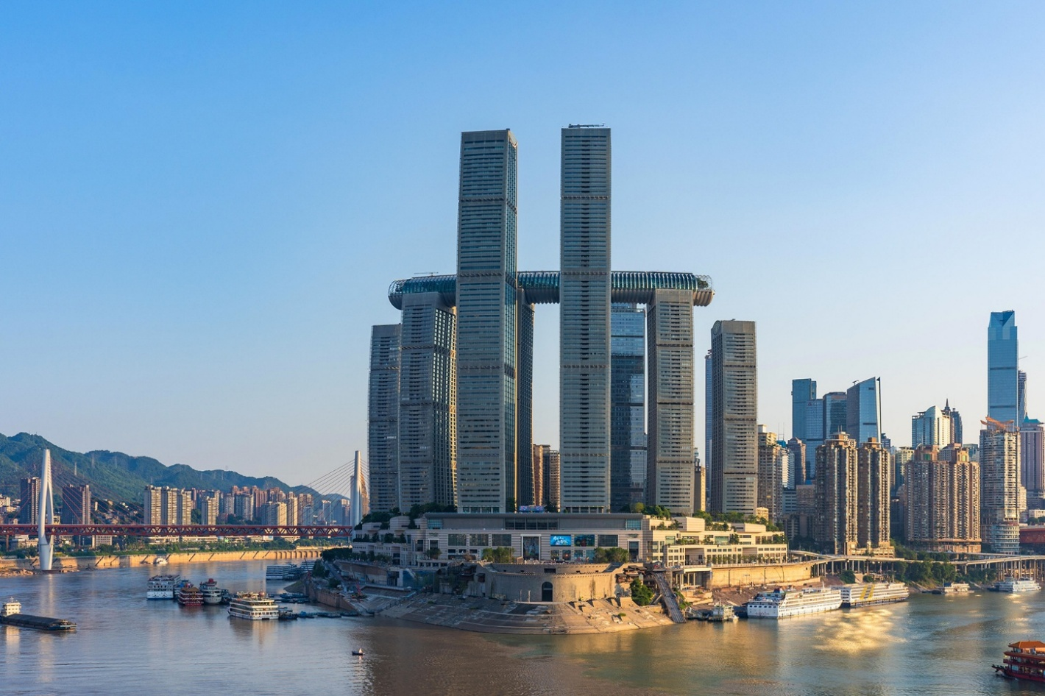

สมควรแก่เวลานำท่านเดินทางสู่ ท่าอากาศยานนานาชาติฉงชิ่งเจียงเป่ย (นครฉงชิ่ง) เพื่อเดินทางกลับสู่ ประเทศไทย
18.00 น. ออกเดินทางสู่ กรุงเทพฯ โดยสายการบิน CHINA SOUTHERN AIRLINES (CZ) เที่ยวบินที่ CZ2381 (มีอาหารบริการบนเครื่อง)
หมายเหตุ: บริการอาหารบนเครื่องสำหรับสายการบินอาจมีการเปลี่ยนแปลงประเภทอาหาร
หรือยกเลิกการให้บริการได้โดยไม่ต้องแจ้งล่วงหน้า
ทั้งนี้ ขึ้นอยู่กับนโยบายและข้อกำหนดของสายการบิน ณ วันที่ให้บริการ
20.20 น. เดินทางถึง ท่าอากาศยานสุวรรณภูมิ โดยสวัสดิภาพ พร้อมความประทับใจ

